11.11.2014. UA1CEG/p в лесах- полях, отладка кое- какого аппарата на 10 мГц.
(3 ватта, диполь)

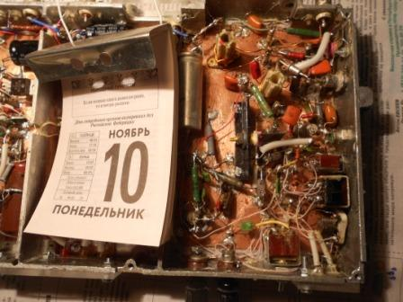

Занимаюсь сборкой кое- какого аппарата. Для души, не торопясь, проводя эксперименты. Например сегодня.
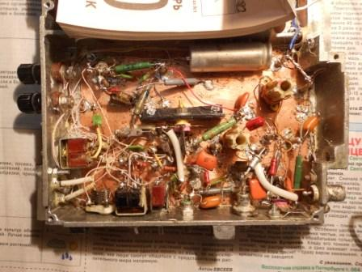
Ничего уж такого- передатчик на 10 Мгц, просто я пробую манипуляцию нескольких каскадов, заменяю транзисторы и т.п. Для себя, для души, для интереса.
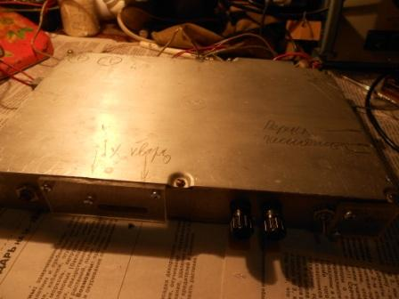
Сегодня вечером есть возможность попробовать аппарат в эфире, разумеется, в полевых условиях. Подписываю карандашом кое- какие надписи и выхожу под дождь.
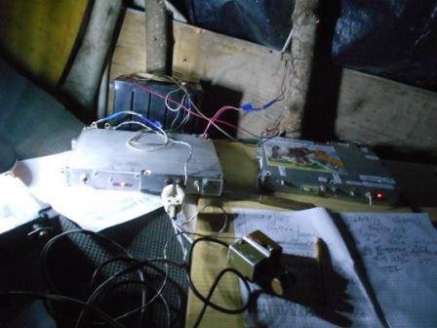

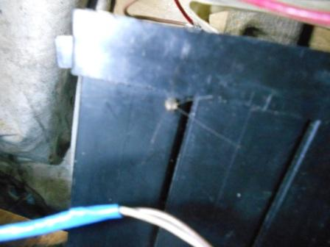
Знакомый паук инспектирует аккумулятор! Даёт добро…
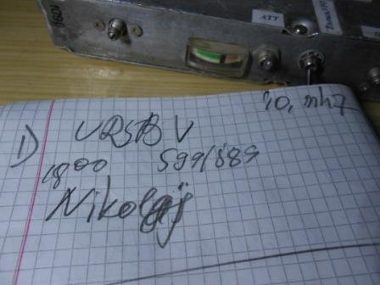
Прохождение сегодня отличное! Моментально на общий вызов отвечает UR5BV.
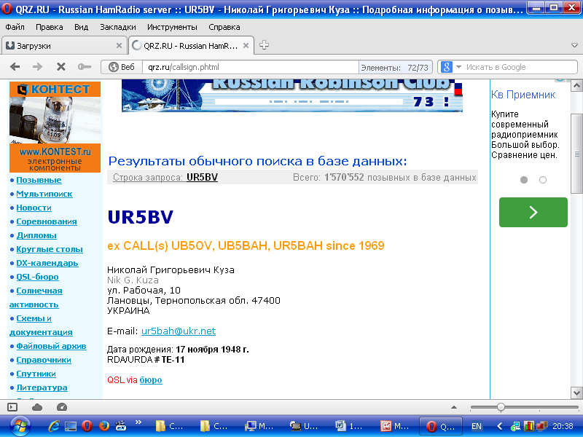
Николай- ровесник. Очень приятное QSO!
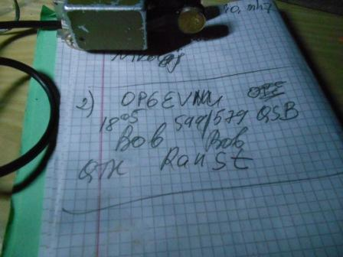

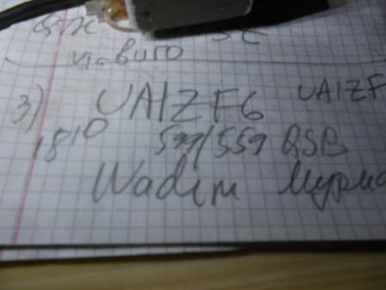

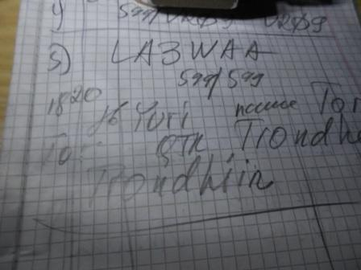

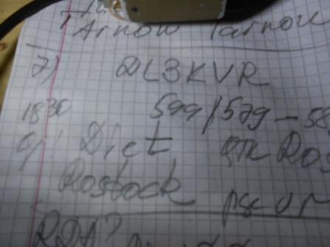

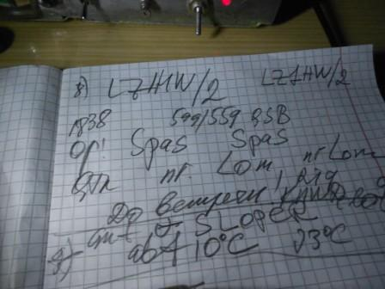
С таким удовольствием работал в эфире! Ответили 8 операторов:
1) UR5BV
2) OP6EV
3) UA1ZFG
4) R3OM
5) LA3WAA
6) SP9JZT
7) DL3KVR
8) LZ1HW/2

Отлично всё прошло, можно дальше заниматься внесением изменений, точнее экспериментов.

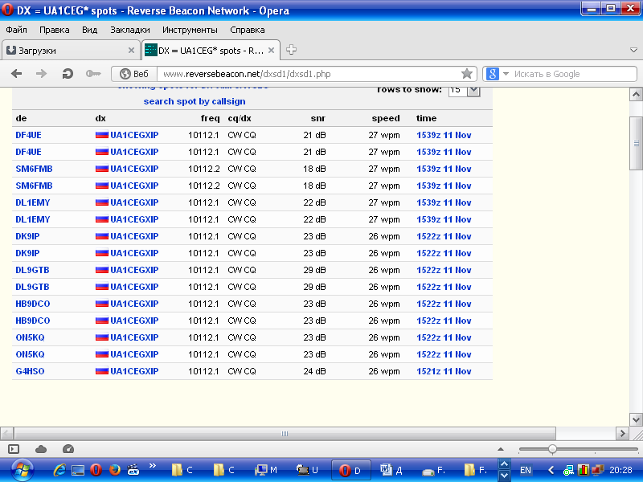

Скиммеры, сегодня, успешно мою работу в эфире зарегистрировали.

До встречи в эфире!

73! UA1CEG Юрий Александров, д.Гарболово. Ленинградской области, Всеволожского района.

LO23, KP50FI.

Сайт: www.ua1ceg.webege.com
зеркало: www.ua1ceg2.wmsite.ru

